9.5.2022.

Nacrtaj šahosku tablu

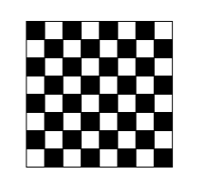

import turtle as t

def kvadrat(str, oboj):

#kvadrat

if (oboj == True):

t.begin_fill()

for i in range(4):

t.forward(str)

t.left(90)

if (oboj == True):

t.end_fill()

#idi na sledecu tacku

t.forward(str)

for vrsta in range(1,9):

#nacrtaj jedan red

for kolona in range(1,9):

if ((vrsta+kolona) % 2 == 0):

kvadrat(20,True)

else:

kvadrat(20,False)

#vrati se na pocetak

t.left(180)

t.forward(8*20)

t.left(90)

#postavi se za sledeci red

t.penup()

t.forward(20)

t.left(90)

t.pendown()